Министерство образования и науки Российской Федерации Федеральное государственное автономное образовательное учреждение высшего образования

САНКТ-ПЕТЕРБУРГСКИЙ НАЦИОНАЛЬНЫЙ ИССЛЕДОВАТЕЛЬСКИЙ УНИВЕРСИТЕТ ИНФОРМАЦИОННЫХ ТЕХНОЛОГИЙ, МЕХАНИКИ И ОПТИКИ

Факультет Cистемы управления и робототехники

Отчет по лабораторной работе

№4 «Динамические системы»

**Преподаватель**:

Перегудин А. А.,

Ассистент фак. СУиР

**Выполнила:**

студентка гр. R3235

Нгуен Кхань Нгок

Санкт-Петербург 2023

|  |
| --- |
| Задание 1. Придумайте непрерывное |
| Задайтесь двумя неколлинеарными векторами , ∈ , не лежащими на координатных осях. Придумайте непрерывные динамические системы со следующими свойствами (по одной для каждого пункта) |

## 

* Выбираем матрица А =

## 2. Система неустойчива, при этом у матрицы A не существует двух неколлинеарных собственных векторов

* Выбираем матрица А =
* Т.к. у матрицы A существует положительное собственное число
* Выбираем матрица А =
* Т.к. у матрицы A существует положительное собственное число



4. Система асимптотически устойчива, при этом матрица A ∈ имеет комплексные собственные вектора вида ∈.

* Выбираем матрица А =
* Т.к. у матрицы A существует отрицательная вещественная часть и

5. Система неустойчива, при этом матрица A имеет такие же собственные вектора, как в предыдущем пункте.

* Выбираем матрица А =
* Т.к. у матрицы A существует положителная вещественная часть





6. Система не является асимптотически устойчивой, но не является и неустойчивой, при этом матрица A имеет собственные вектора такие же, как в пункте 4.

* Выбираем матрица А =
* Т.к. у матрицы A вещественная часть = 0

|  |
| --- |
| Задание 2. Замоделируйте непрерывное. |
| Задайтесь тремя различными наборами ненулевых начальных условий x(0) и постройте графики (t), (t), а также фазовые траектории для каждой системы и каждого набора начальных условий. Поместите графики, соответствующие различным наборам начальных условий, но относящиеся к одной системе, на одну картинку. Сделайте выводы о характере движения каждой системы. |

## А =

* Определяем при

1. Система неустойчива, при этом у матрицы A не существует двух неколлинеарных собственных векторов

* Определяем при

А =

* Определяем при

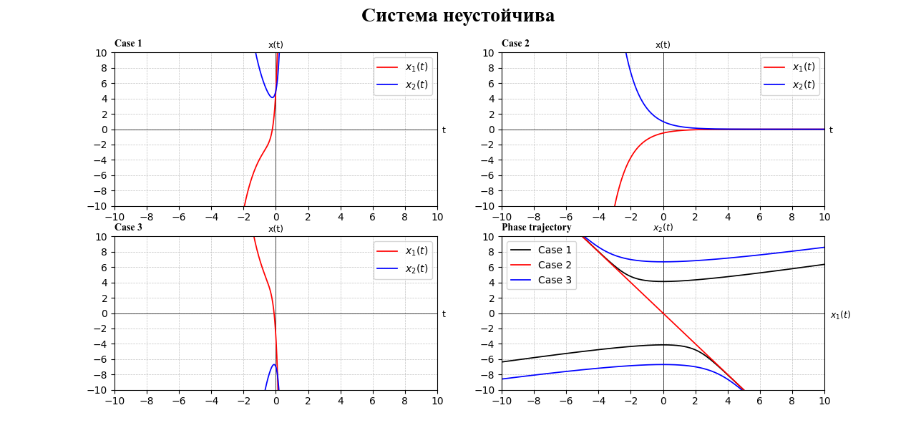

1. Система асимптотически устойчива, при этом матрица A = ∈ имеет комплексные собственные вектора вида ∈.

* Определяем при

5. Система неустойчива, при этом матрица A = имеет такие же собственные вектора, как в предыдущем пункте.

* Определяем при

6. Система не является асимптотически устойчивой, но не является и неустойчивой, при этом матрица A= имеет собственные вектора такие же, как в пункте 4.

* Определяем при

|  |
| --- |
| Задание 3. Придумайте дискретное. |
| Придумайте дискретные динамические системы, обладающие следующими собственными числами (при этом ни одна из придуманных вами матриц A не должна быть диагональной!): |

* Выбираем матрица А =
* Выбираем матрица А =
* Выбираем матрица А =
* Выбираем матрица А =
* Выбираем матрица А =
  1. Те же собственные числа, что и в пунктах 1, 3, 5, только умноженные на выбранную вами константу c такую, что 0 < c < 1.
* Выбираем c =

9-11 Те же собственные числа, что и в пунктах 1, 3, 5, только умноженные на выбран*ную вами константу d такую, что d > 1.*

* Выбираем

12.

* Выбираем матрица А =

|  |
| --- |
| Задание 4. Замоделируйте дискретное. |
| Задайтесь ненулевыми начальными условиями x(0) и постройте графики x1(k), x2(k) для каждой системы. Как влияет расположение собственных чисел на комплексной плоскости на характер движения дискретной системы? Дайте максимально подробный ответ. |

* Определяем при



* Определяем при



* Определяем при
* Определяем при
* Определяем при
* Определяем при



* Определяем при

1. *А =*

* Определяем при